とうこうしたらすること
※しんがたコロナウイルスにかからないように、いまは、
あまりおともだちにくっつかないようにしてすごしましょう。
１ | あさ、ランドセルをつくえにおいたら、  なかみをだすまえに、てをあらいましょう。  できるだけ、ひとりでてをあらいましょう。 | 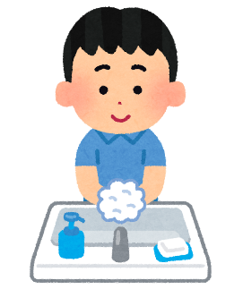
２ | てをあらったら、こくばんのなまえマグネット  を「てをあらったひと」のところにはりましょう。 | 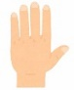  てをあらったひと  ひろのひろこ
３ | じぶんのせきにもどって、ランドセルの  なかみをだしましょう。  ①せんせいにだすもの（けんこうかんさつシート、しゅくだい、れんらくちょうなど）  →じぶんのつくえのうえにおきます。  →せんせいになまえをよばれた  ひとからだしにいきます。  （けんこうかんさつもします）  ②そのほかのもの（きょうかしょ、ノート、ふでいれなど）  →つくえのなかにしまいましょう。 | 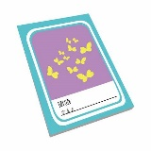  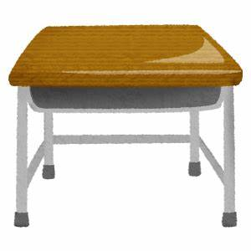  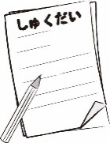  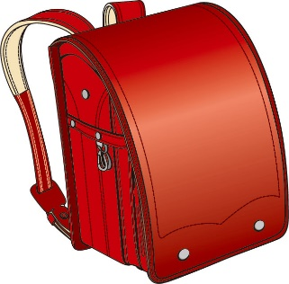  きてください
４ | じゅんびがおわったらすわってまってい  ましょう。

